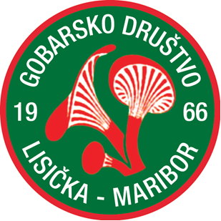
Projekt sofinancira Mestna občina Maribor.


Gobarsko društvo Lisička Maribor vabi na

Determinacijski večer

Kdaj? Ponedeljek, 22. in 29. septembra 2025, ob 18.00 uri

Kje? V prostorih godarskega društva Lisička Maribor, Preradovičeva 1 (pritličje)

Na Determinacijski večer lahko vsakdo prinese gobe, ki jih je nabral, mi pa jih pomagamo določiti.

